Bienaventuranzas, el mundo al revés

Jesús, quiero ser bienaventurado, feliz, mirando hacia el cielo,

cuando se me invita solamente

a clavar mis ojos en la tierra, en las cosas.

Quiero, Señor, un mundo al revés:

donde la riqueza sea tenida como pobreza,

donde la pobreza sea exaltada como riqueza,

donde aquellos que lloran sean cánticos de gloria

y donde aquellos que ríen

sepan que, su alegría, es en poco tiempo nada.

Quiero, Señor, un mundo al revés:

un mundo de bienaventuranzas y felicidad,

un mundo de corazones vacíos de trastos,

un mundo con el corazón lleno de ti.

Sólo tú, Señor, tienes el secreto para conseguirlo:

sufriendo por los otros, brindándose a ayudarles,

siendo limpios de corazón o perseguidos por seguirte.

Por eso, amigo y Señor, porque el mundo no va bien

ayúdanos, con las bienaventuranzas,

a darle la vuelta, a cambiarlo, y, si hace falta, a ponerlo al revés.

Sólo así, seremos bienaventurados, ¡felices y contentos!

**Te lo pedimos con María, reina de las Misiones. Amén.**

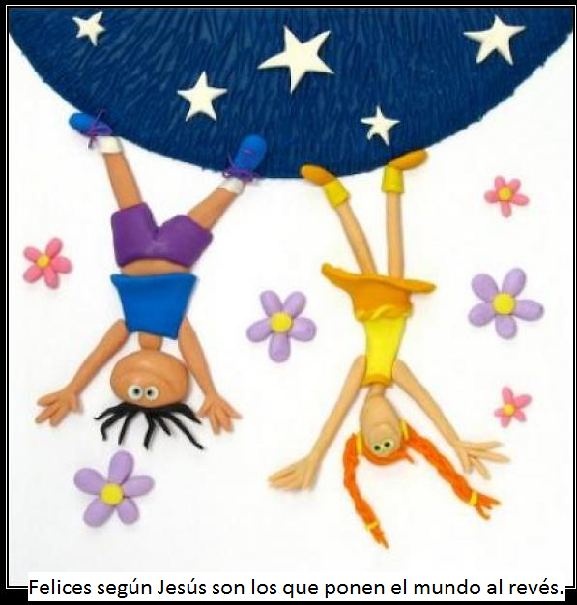







Bienaventuranzas: el camino nuevo

para ser ~~in~~-feliz, ~~im~~-posible

**1. VER: Queremos ser felices**

-**Hay cosas que me hacen feliz:** la play station, la wii, las vacaciones, el deporte, el móvil, el ordenador, wassapear, una casa confortable, la música, una buena nota.

***Puntúa del 1 al 10 qué te hace más feliz.***

***¿Hay algo distinto que te de la felicidad?***

**-Una mujer soñó que entraba en una tienda** y para su sorpresa era el mismo Dios el que la atiende. *¿Qué vende aquí?* –preguntó. *¡Todo lo que desea su corazón!* contestó Dios. Apenas creyendo lo que escuchaba, la señora decidió pedir lo mejor que podía desear un ser humano. *Quiero paz, amor, felicidad,* dijo. Y agregó: *no sólo para mí sino para todas las personas del mundo.* Dios sonrió, diciendo: *creo que no me has entendido, mujer, aquí no vendemos los frutos, aquí sólo vendemos las semillas.*

***¿Qué semillas hay que sembrar para ser felices?***

**2**. **JUZGAR: Un camino nuevo, el mundo al revés.**

**-**En el evangelio de este domingo Jesús nos enseña un camino distinto al normal para ser felices, Nos dice: ***“Bienaventurados los pobres en el espíritu, porque de ellos es el reino de los cielos”***

**+¿QUÉ NOS QUIERE DECIR JESÚS?**

**-Jesús quiere que seamos felices. Y nos indica el camino para que no equivocarnos:**

***Felices los pobres*** (los que necesitan de los demás, los que comparten), ***los misericordiosos*** (compasivos ante el dolor ajeno), los que les **prestan el hombro** a los que lloran, los ***limpios de corazón*** (los que dicen sí y no, los transparentes), ***los constructores de paz***, los que **se buscan líos** (por eso de la ecología, la solidaridad mundial, por decir la verdad)… **¡Ya ves: el mundo al revés!**

**-Jesús se pone de parte de los pobres**, de los que lo pasan mal y tira todas las barreras de los IN-: in-FELIZ, im-POSIBLE, in-CIERTO, in-ADAPTADO, in-VÁLIDO, in-CREÍBLE, in-ACCESIBLE… Esto nos da confianza y hacemos nosotros lo mismo.

***¿Eres tú así? ¿Cómo vivir las bienaventuranzas?***

**3. ACTUAR: Sé feliz y haz felices a los demás.**

**-La felicidad hay que buscarla dentro, en el corazón,** no afuera. Serás feliz cuando ayudas y haces felices a los demás.

**-La felicidad es tener a Dios en el corazón.** Jesús quiere hacerte feliz viviendo en ti.

**-**Al final de la misa que repartan caramelos, una forma de hacer felices.

-El día **30 celebramos** el día de la paz.

***¿Qué vamos a hacer en familia y en grupo?***

* **SOFONÍAS 2, 3; 3, 12-13: *Dejaré en medio de ti un pueblo humilde y pobre.***

**Buscad al Señor los humildes de la tierra, los que practican su derecho**, buscad la justicia, buscad la humildad, quizá podáis resguardaros el día de la ira del Señor. Dejaré en ti un resto, un pueblo humilde y pobre que buscará refugio en el nombre del Señor. **El resto de Israel** no hará más el mal, no mentirá ni habrá engaño en su boca. Pastarán y descansarán, y no habrá quien los inquiete. *Palabra de Dios.*

* **SAL. 145: R/. Bienaventurados los pobres en el espíritu, porque de ellos es el reino de los cielos.**
* **1ª CORINTIOS 1, 26-31: *Dios ha escogido lo débil del mundo.***

Fijaos en vuestra asamblea, hermanos: no hay en ella muchos sabios en lo humano, ni muchos poderosos, ni muchos aristócratas; sino que, **lo necio del mundo lo ha escogido Dios** para humillar a los sabios, y lo débil del mundo lo ha escogido Dios para humillar lo poderoso. Aún más, ha escogido la gente baja del mundo, lo despreciable, lo que no cuenta, para anular a lo que cuenta, de modo que nadie pueda gloriarse en presencia del Señor. A él se debe que vosotros estéis en Cristo Jesús, el cual se ha hecho para nosotros sabiduría de parte de Dios, justicia, santificación y redención. Y así —como está escrito—: *«el que se gloríe, que se gloríe en el Señor».* Palabra de Dios.

* **Mateo 5, 1- 12: *Llamó a Pedro, Andrés, Santiago y Juan.***

**Narrador:** En aquel tiempo, al ver Jesús el gentío, subió al monte, se sentó y se acercaron sus discípulos; y, abriendo su boca, les enseñaba diciendo:

**Jesús:** **«Bienaventurados los pobres en el espíritu,** porque de ellos es el reino de los cielos. Bienaventurados los mansos, porque ellos heredarán la tierra. Bienaventurados los que lloran, porque ellos serán consolados. Bienaventurados los que tienen hambre y sed de la justicia, porque ellos quedarán saciados. Bienaventurados los misericordiosos, porque ellos alcanzarán misericordia. Bienaventurados los limpios de corazón, porque ellos verán a Dios. Bienaventurados los que trabajan por la paz, porque ellos serán llamados hijos de Dios. Bienaventurados los perseguidos por causa de la justicia, porque de ellos es el reino de los cielos. Bienaventurados vosotros cuando os insulten y os persigan y os calumnien de cualquier modo por mi causa. Alegraos y regocijaos, porque vuestra recompensa será grande en el cielo». ***Palabra del Señor.***

***(Narrador- Jesús)***





